Malownicza jesień- październik 2020 cz. IV
Konspekt zajęć wychowawczych
Temat: Jesienny spacer z rodzicami w czasie pandemii COVID-19
Uczestnicy: Wychowankowie- pacjenci ZSS nr78 w IPCZD

Cele ogólne:
- propagowanie zdrowego stylu życia i zwrócenie uwagi na przestrzeganie obostrzeń związanych z pandemią COVID-19,
- stymulacja motywacji do obserwacji otaczającego nas świata,
-doskonalenie umiejętności pracy zdalnej.

Cele szczegółowe:
-poznanie wartości spędzania czasu na świeżym powietrzu,

- wzmacnianie więzi rodzinnych,
-dbanie o własne zdrowie i samopoczucie,

- rozwijanie zainteresowań plastycznych.

Formy pracy: Praca zdalna, indywidualna , grupowa.

Metody :Podająca- objaśnienia, polecenia.

Materiały dydaktyczne: Linki z filmami tematycznymi. Karty pracy.
https://www.youtube.com/watch?v=AWVrytjJEmY
https://www.youtube.com/watch?v=PiJsNCAC2EM
https://www.youtube.com/watch?v=M-YT4h4utDM
https://www.youtube.com/watch?v=t5es_Irgwiw liście i kasztany

Przebieg zajęć
- Przywitanie się z wychowankami i zaproszenie do uczestnictwa w zajęciach.
- Objaśnienie tematu i formy zajęć.
- Zapoznanie się z wybranymi linkami obrazującymi piękno natury
jesieniąhttps://www.youtube.com/watch?v=AWVrytjJEmY
https://www.youtube.com/watch?v=PiJsNCAC2EM
https://www.youtube.com/watch?v=M-YT4h4utDM -- wirtualny spacer po lesie
- Czemu służy aktywność na świeżym powietrzu- możliwość swobodnych wypowiedzi-poprawia nastrój – wydzielają się endorfiny, wzmacnia kondycję i odporność, wzmacnia budowanie relacji , jest źródłem relaksu.
- Zaprezentowanie filmu https://www.youtube.com/watch?v=t5es_Irgwiw w jaki sposób można wykorzystać zebrane kasztany, liście.

- Podsumowanie zajęć i podziękowanie za udział oraz zachęcenie wychowanków do wykonania kart pracy.

mgr Beata Kamińska
Kompetencje kluczowe- społeczne i obywatelskie

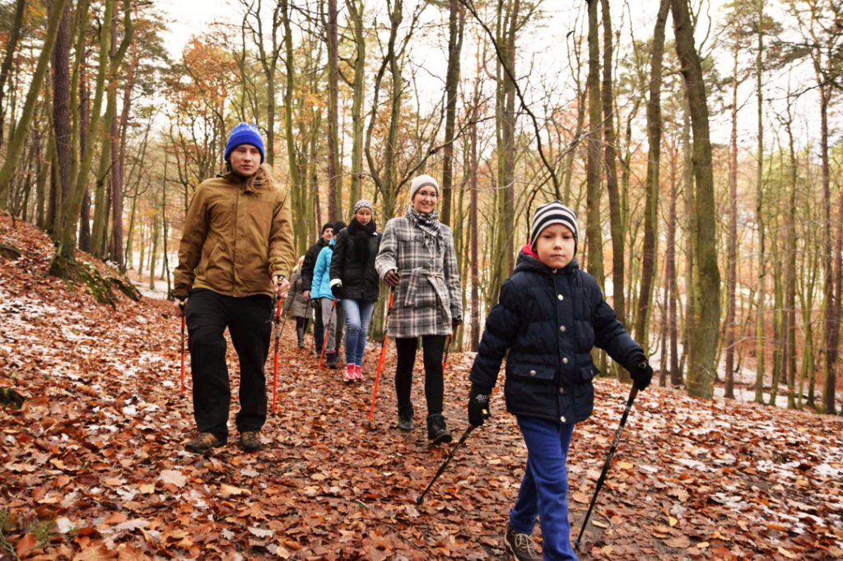
https://chodzezkijami.pl/pictures/99/j4/99j4J5Y910E0r115y0o7f8u113R3B9L0.jpg?t=15078

- 1-
Karta pracy
Jesienny spacer z rodzicami w czasie pandemii COVID-19
Rozwiąż krzyżówkę i odgadnij hasło.

1. Zbierasz je jesienią w lesie

2. Świeci na niebie w ciągu dnia

3. Miejsce w szkole gdzie jest dużo książek

4. Roznosi listy

5. Uczy w szkole

6. Sklep z lekami

7. Jedynka i dwa zera

8. Po niej piszesz kredą

9. Nasza Ojczyzna

10. Do gry w nogę lub siatkówkę

11. Cebula , pomidor , ogórek

12. Figura - ma trzy boki

13. Miesiąc w którym jest początek jesieni

14. Miesiąc ze Świętem Niepodległości

15. Opadają jesienią z drzew

16. Nasz kontynent

17. Zwierzę z trąbą

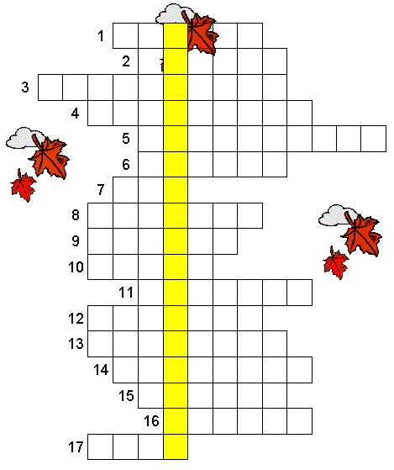
-2-

https://www.szkolneblogi.pl/blogi/sp323/krzyzowka-jesienna/

mgr Beata Kamińska
Kompetencje kluczowe- społeczne i obywatelskie

-3-
Karta pracy
Jesienny spacer z rodzicami w czasie pandemii COVID-19
Pokoloruj jesienne drzewo

.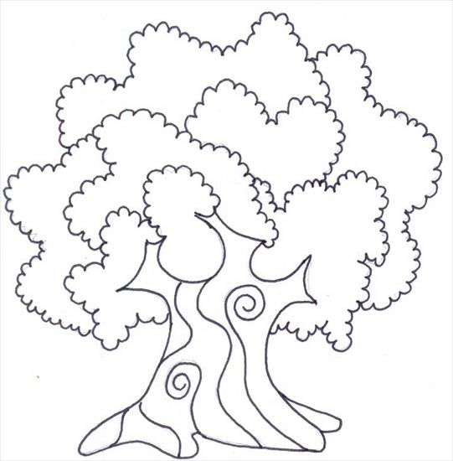
https://s9353.chomikuj.pl/ChomikImage.aspx?e=4v9k7Djy9-Xht0j-TzTTXHsPXmb1D9ZRfbc6gJ6fajFxstqFnL3u-4upR0d70td6rp-VBCjP_mACg5yn2ZkaQqkqR2D-4BtYrpr70nBWVaE&pv=2
mgr Beata Kamińska

